IZRADA ONLINE PRIJAVE PUTEM WEB SHOPA

Putem web shopa prijavljuje se isključivo roba za koju je Asbis C-CR d.o.o. ovlašteni servis .
(Slika niže ) .
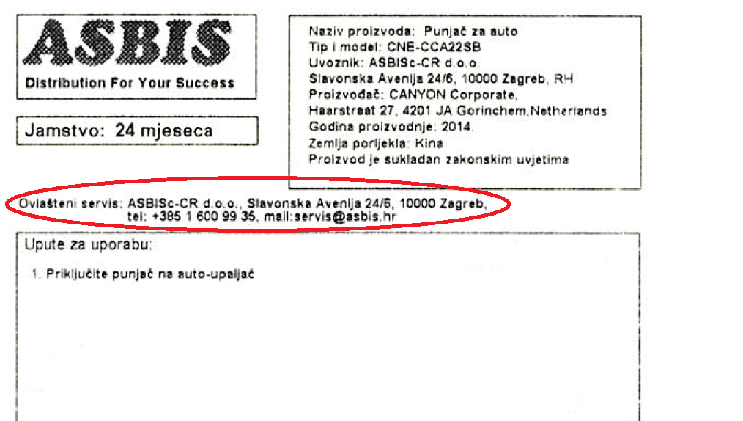
Samo kada je na deklaraciji proizvoda ili jamstvu naveden Asbis kao ovlašteni servis tu robu prijavljujete putem web shopa . Sva ostala roba za koju Asbis nije ovlašteni servis prijavljuje se direktno servisu koji je naveden na jamstvu ili deklaraciji proizvoda , a sve u svrhu bržeg ostvarivanja jamstva . Popis ostalih ovlaštenih servisa nalazi se na kraju ove upute .

Nakon uspješne prijave u web shop kliknite na link Servis .
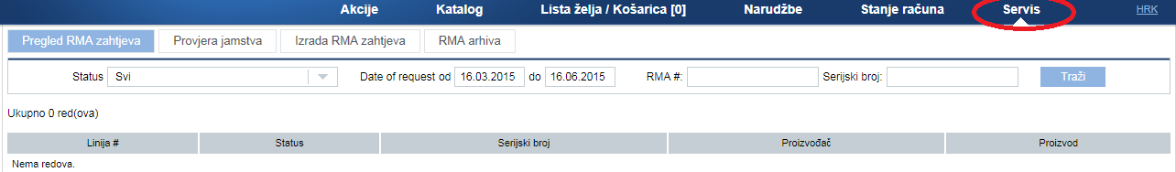
Sada ste na stranicama servisa i tu počinje kreiranje on line zahtjeva .
Kliknite na Izrada RMA zahtjeva .
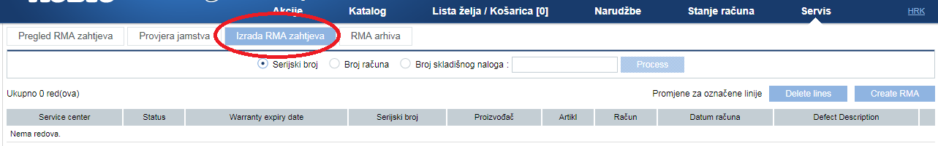

RMA zahtjev može se prijaviti na više načina , a najbolje je koristiti :
Prijava po serijskom broju ili prijava po broju računa .
Sve artikle koji imaju serijski broj prijavljujemo putem njega , a artikle koji nemaju serijski broj prijavljujemo putem broja računa.
Prijava po serijskom broju :
1.U kružiću označiti Serijski broj
2. U prazno polje upisati serijski broj
3. Stisnuti Process
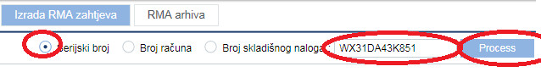

Nakon što ste stisnuli process pojavljuje se prozor s podatcima o vašem proizvodu .
Tu je potrebno dodati detaljan opis kvara u polje opis kvara i kliknuti Add to list for RMA request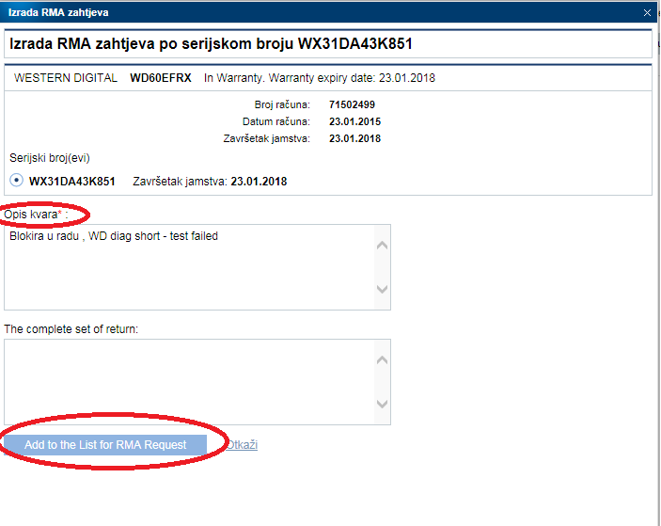
Nakon klika na Add to the List for RMA request linija se pojavljuje kao na slici niže .

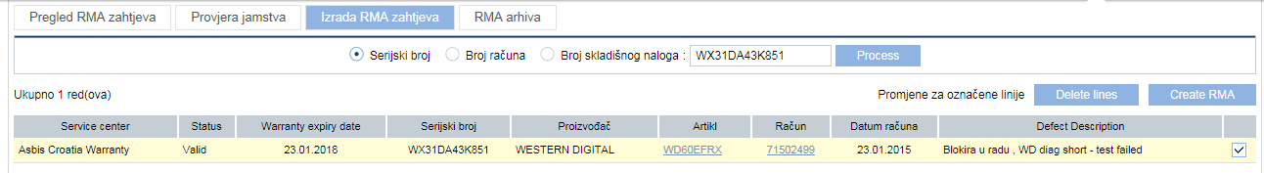
Ako imate još neispravnih proizvoda nastavite ih dodavati prema uputama koje smo do sad prošli .
Nakon što ste dodali sve neispravne proizvode krenite u finalizaciju zahtjeva označavanjem svih linija
i klikom na Create RMA .
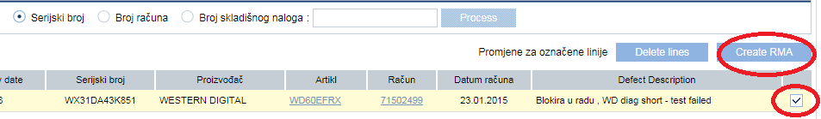

Korisnici koji imaju više adresa s kojih šalju robu odabiru adresu slanja robe na koju će nakon zatvaranja reklamacije roba biti vraćena .
Ako je adresa jedna ostavite Local i kliknite Create RMA .
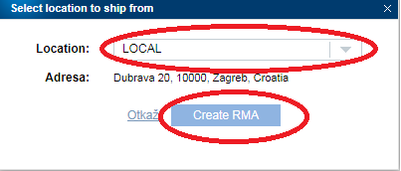
Klikom na Create RMA finalizirali ste zahtjev i dobili RMA broj AHR0XXXXXX te ga sad možete vidjeti u Pregled RMA zahtjeva :
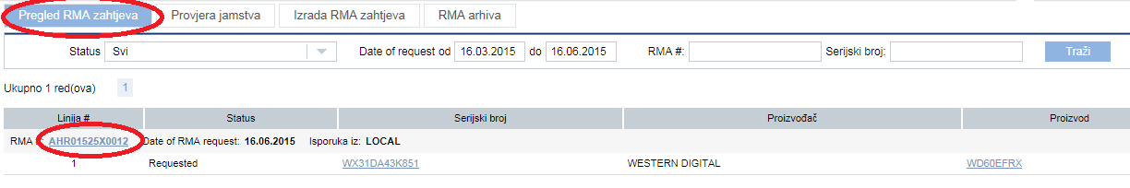

RMA zahtjev ima status Requested sve dok nije odobren za slanje od strane Asbisa.
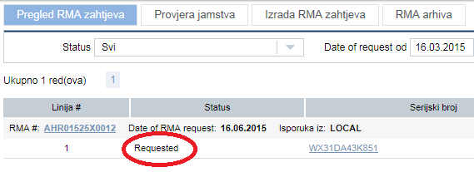
Nakon što se status promijeni u To be shipped, zahtjev je odobren za slanje te je potrebno isprintati Packing listu i priložiti je uz neispravni proizvod .
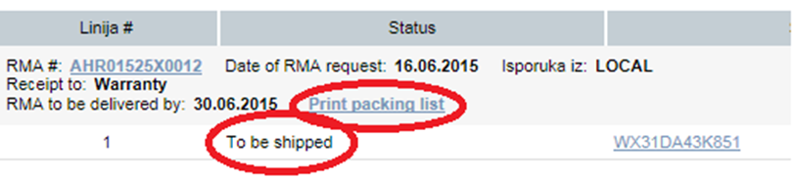
Roba koja je odobrena za slanje mora biti dostavljena u naš odjel reklamacija najkasnije s datumom navedenim u RMA zahtjevu (RMA to be delivery by )
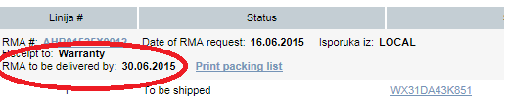

Dostavne službe
Ako se roba šalje nekom od dostavnih službi svi proizvodi moraju biti uredno zapakirani kako se ne bi oštetili u transportu .
Packing listu potrebno je zalijepiti na vanjsku stranu kutije i jednu priložiti unutar kutije .
Sva roba koja dođe u naš servis neprikladno zapakirana i oštećena bit će vraćena o trošku pošiljatelja , a jamstvo na proizvod odbijeno .

Izrada RMA zahtjeva putem broja računa .
Postupak je identičan samo koristimo broj veleprodajnog računa :
Označi se broj računa i unese se u prazno polje te se klikne process .
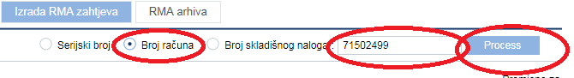

Nakon klika Process pojavljuje se prozor koji sadrži informacije svih proizvoda kupljenih po tom računu , označite
proizvod koji želite reklamirati i ponovite postupak opisan u prethodnom dijelu uputstv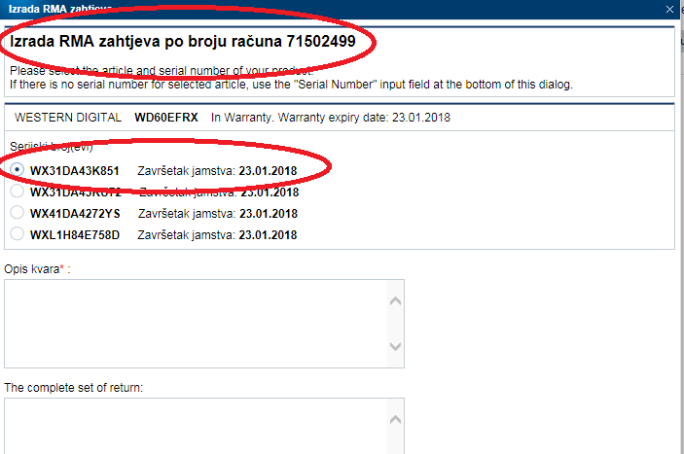

Ove upute sadrže sve potrebno vezano za online prijavu reklamacija putem web portala. Sigurni smo da će primjena ovog postupka unaprijediti i ubrzati rješavanje Vaših reklamacija, budući da štedi vrijeme Vama i osoblju našeg odjela reklamacija.
On line prijava reklamacija je obvezna za sve Asbis partnere. Zadržavamo pravo odbiti robu koja nije prijavljena kao što je opisano u uputi, a nakon što partnera 3 puta obavijestimo o postupku reklamiranja robe .

Za sva dodatna pitanja možete kontaktirati kolegu Gorana na :
Tel: 01-600-99-34
Mail: gdopuda@asbis.hr

POPIS OSTALIH OVLAŠTENIH SERVISA :
https://www.it4profit.com/shop/pages/serviceCenters.xhtml
